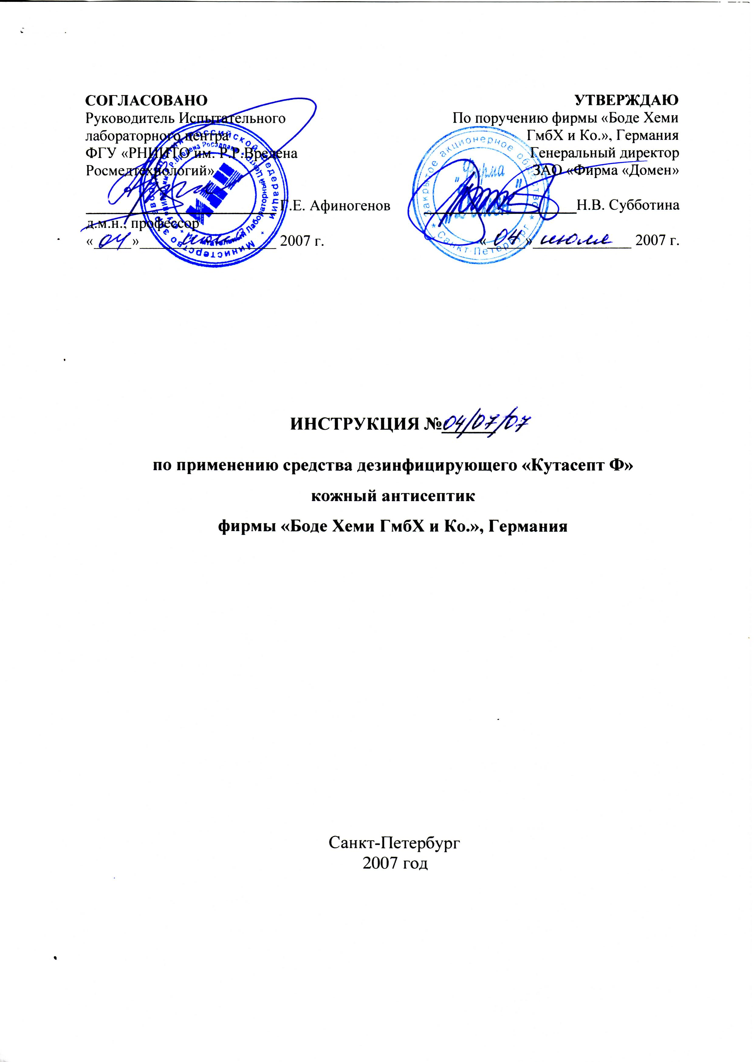
Инструкция по применению
дезинфицирующего средства (кожного антисептика) «Кутасепт Ф»
производства фирмы «Боде Хеми ГмбХ и Ко.», Германия

Инструкция разработана в Испытательном лабораторном центре ФГУ «РНИИТО им. Р.Р Вредена Росмедтехнологий».
Авторы: А.Г. Афиногенова, Т.Я. Богданова, Г.Е. Афиногенов

Физико-химические методы контроля качества средства представлены фирмой-производителем «Боде Хеми ГмбХ и Ко.», Германия.

Инструкция предназначена для медицинского персонала лечебно-профилактических учреждений, работников дезинфекционных станций, и других учреждений, имеющих право заниматься дезинфекционной деятельностью.

1. Общие сведения

1.1. Средство «Кутасепт Ф» представляет собой готовый к применению раствор в виде прозрачной бесцветной жидкости с характерным запахом. Содержит: пропанол-2 (изопропанол) 63,0% и бензалкониумхлорид (алкилдиметилбензиламмоний хлорид – группа четвертично-аммониевых соединений /ЧАС/) 0,025% в качестве действующих веществ, а также функциональные добавки для ухода за кожей рук.
Выпускается в полиэтиленовых флаконах емкостью по 50 и 250 мл в безаэрозольной упаковке (БАУ), полиэтиленовых флаконах емкостью по 500 и 1000 мл, канистрах емкостью 5 л. Срок годности средства составляет 5 лет в невскрытой упаковке производителя.
1.2. Средство «Кутасепт Ф» вызывает гибель грамположительных и грамотрицательных бактерий, в том числе возбудителей внутрибольничных инфекций, микобактерий туберкулеза, грибов рода (включая дрожжеподобные грибы рода Кандида), вирусов (гепатит В, ВИЧ).
1.3. Средство «Кутасепт Ф» по параметрам острой токсичности при введении в желудок и нанесении на кожу согласно ГОСТ 12.1.007-76 относится к 4 классу малоопасных соединений. Местно-раздражающие, кожно-резорбтивные и сенсибилизирующие свойства в рекомендованных режимах применения у препарата не выражены.
ПДК пропанолов в воздухе рабочей зоны 10 мг/м³, 3 класс опасности (пары).
ПДК ЧАС в воздухе рабочей зоны для субстанций составляет 1 мг/м³ (аэрозоль) – 2 класс опасности, требуется защита кожи и глаз.
1.4. Средство «Кутасепт Ф» предназначено для обработки рук хирургов, операционных медицинских сестер, акушерок и других лиц, участвующих в проведении операций, приеме родов, локтевых сгибов доноров, а также для обработки кожи операционного и инъекционного полей пациентов лечебно-профилактических учреждений (ЛПУ), машинах скорой медицинской помощи, в зонах чрезвычайных ситуаций; для гигиенической обработки рук медицинского персонала ЛПУ, машин скорой медицинской помощи, в зонах чрезвычайных ситуаций, медицинских работников детских дошкольных и школьных учреждений, учреждений соцобеспечения (дома престарелых, инвалидов), работников химико-фармацевтических, биотехнологических и парфюмерно-косметических предприятий, предприятий пищевой промышленности, общественного питания и торговли, санаторно-курортных учреждений, пенитенциарных учреждений, объектов коммунальных служб (в том числе парикмахерских, косметических салонов и других). Также в беспропеллентной аэрозольной упаковке (БАУ) из полиэтилена объемом 50 и 250 мл предназначено для гигиенической обработки кожи рук и инъекционного поля, в том числе в быту.

2. Применение
в ЛПУ
- Гигиеническая обработка рук:
- на кисти рук наносят 3 мл средства и втирают в кожу в течение 15 секунд;
- проводят способом орошения кожи до полного увлажнения с последующей выдержкой после орошения 15 сек.
- Обработка рук хирургов: перед применением средства кисти рук и предплечий предварительно тщательно моют теплой проточной водой и мылом в течение двух минут, после чего их высушивают стерильной марлевой салфеткой. Затем на кисти рук наносят средство дважды по 5 мл и втирают его в кожу рук и предплечий (поддерживая руки во влажном состоянии) в течение 1 минуты. Общее время обработки составляет - 2 минуты.
Стерильные перчатки надевают на руки после полного высыхания средства.
- Обработка операционного поля и локтевых сгибов доноров: кожу двукратно протирают раздельными стерильными марлевыми тампонами, обильно смоченными средством. Время выдержки после окончания обработки - 2 мин. Последовательность обработки – от центра к периферии. Накануне операции больной принимает душ (ванну), меняет бельё.
- Обработка инъекционного поля, в том числе места прививки:
- кожу протирают стерильным ватным тампоном, обильно смоченным средством. Время выдержки после окончания обработки - 20 сек;
- проводят способом орошения кожи в месте инъекции до полного увлажнения с последующей выдержкой после орошения 15 сек.

в быту
- Гигиеническая обработка рук:
- на кисти рук наносят 3 мл средства и втирают в кожу в течение 15 секунд;
- проводят способом орошения кожи до полного увлажнения с последующей выдержкой после орошения 15 сек.
- Обработка инъекционного поля:
- кожу протирают стерильным ватным тампоном, обильно смоченным средством. Время выдержки после окончания обработки - 20 сек;
- проводят способом орошения кожи в месте инъекции до полного увлажнения с последующей выдержкой после орошения 15 сек.

3. Меры предосторожности
  - Средство «Кутасепт Ф» используется только для наружного применения.
  - Не наносить на раны и слизистые оболочки.
  - Избегать попадания средства в глаза
3.4. Легко воспламеняется! Не допускать контакта с открытым пламенем, включенными нагревательными приборами. Не курить.
3.5. Средство хранить отдельно от лекарств, в местах, недоступных детям, в крытых вентилируемых складских помещениях при температуре не выше +30° С вдали от нагревательных приборов, открытого огня и прямых солнечных лучей.
3.6. По истечении указанного срока годности использование запрещается.
3.7. Не сливать в неразбавленном виде в канализацию и рыбохозяйственные водоемы.

4. МЕРЫ первой помощи при случайном отравлении
4.1. При случайном попадании средства в глаза их следует обильно промыть проточной водой и закапать 30% раствор сульфацила натрия.
4.2. При случайно попадании средства в желудок, рекомендуется обильно промыть желудок водой комнатной темперетуры. Затем выпить несколько стаканов воды с добавлением абсорбента (10-15 таблеток измельченного активированного угля на стакан воды).

5. Хранение и транспортировка

  - Средство в упакованном виде хранят в крытых сухих вентилируемых складских помещениях в местах, защищенных от влаги и солнечных лучей, вдали от нагревательных приборов и открытого огня при температуре от 5⁰ до 30⁰С.
  - Средство транспортируют наземными видами транспорта, обеспечивающими защиту от прямых солнечных лучей и атмосферных осадков в соответствии с правилами перевозки грузов, действующих на этих видах транспорта. При случайном разливе средства засыпать его песком или опилками, собрать в емкости для последующей утилизации.

6. Физико-химические и аналитические методы контроля качества

6.1. Контролируемые параметры и нормы.
Дезинфицирующее средство «Кутасепт Ф» контролируется по следующим показателям качества: внешний вид, цвет, запах, плотность, показатель преломления, массовая доля изопропилового спирта и алкилдиметилбензиламмоний хлорида.

Таблица 1

Показатели качества дезинфицирующего средства «Кутасепт Ф»

Наименование показателя | Нормы
Внешний вид | Прозрачная бесцветная жидкость
Плотность при 20°С, г/см³ | 0,869 – 0,879
Показатель преломления при 20°С | 1,371 – 1,375
Массовая доля бензалконий хлорида, % | 0,020 – 0,030
Массовая доля пропанола-2 | 60,0 – 66,0

6.2. Определение внешнего вида.
Внешний вид определяют визуально. Для этого в пробирку из бесцветного стекла с внутренним диаметром 30-32 мм наливают средство до половины и просматривают в проходящем или отраженном свете.

6.3. Определение плотности при 20°С.
Плотность при 20°С измеряют с помощью ареометра по ГОСТ 18995.1-73 «Продукты химические жидкие. Методы определения плотности».

6.4. Определение показателя преломления при 20°С.
Показатель преломления при 20°С определяют рефрактометрически согласно Государственной Фармакопеи СССР XI издания (выпуск 1, с.29).

6.5. Определение массовой доли бензалконий хлорида (алкилдиметилбензиламмоний хлорида).
Измерение суммарной массовой доли бензалконий хлорида проводят фотоколориметрическим методом в присутствии индикатора тропеолина 00011.

6.5.1. Средства измерения, оборудование:
- Фотоэлектроколориметр любого типа, позволяющий измерять оптическую плотность по длине волны 490нм.;
- Весы лабораторные общего назначения 2 класса с наибольшим пределом взвешивания 200 г.;
- Колбы мерные вместимостью 100, 200, 250 см³;
- Пипетки вместимостью 1, 2, 5, 10 см³;
- Воронки делительные вместимостью 50 см³.
6.5.2. Реактивы, растворы:
- Хлороформ х.ч.;
- Вода дистиллированная;
- 0,1 М/дм³ раствор натрия хлористого;
- Тропеолин 00011, ч.д.а.;
- 0,001 М/дм³ раствор тропеолина 00011 готовят растворением 0,072 г тропеолина в растворе хлористого натрия в мерной колбе на 200 см³;
- алкилдиметилбензиламмоний хлорид – аналитический стандарт

  - Приготовление основного градуировочного раствора:
0,38-0,42 г аналитического стандарта, взвешенного с аналитической точностью, растворяют в воде в мерной колбе вместимостью 250 см³ и доводят водой объем до 250 см³.
6.5.3. Построение калибровочного графика.
В мерные колбы вместимостью 100 см³ помещают 1, 2, 4, 8 см³ основного градуировочного раствора, добавляют водой объем до 100 см³. после перемешивания дозируют по 5 см³ каждого раствора в соответствующую делительную воронку, прибавляют в каждую воронку по 1 см³ раствора тропеолина и по 5 см³ хлороформа, интенсивно встряхивают в течение 1 минуты и после 15 минут отстаивания полученный хлороформный экстракт фотометрируют в кюветах с толщиной поглощающего слоя 10 мм относительно хлороформа при длине волны 490 нм.
По полученным данным строят градуировочный график в координатах оптическая плотность – масса ЧАС (мг в пробе).
6.5.4. Выполнение измерений.
Около 8 г средства, взвешенного с аналитической точностью, помещают в колбу вместимостью 100 см³ и доводят объем водой до 100 см³. 5 см³ приготовленного раствора дозируют в делительную воронку, добавляют 1 см³ раствора тропеолина и 5 см³ хлороформа, встряхивают, отстаивают аналогично градуировочным растворам и фотометрируют при длине волны 490 нм в коветах 10 мм.
6.5.5. Обработка результатов.
Массовую долю бензалконий хлорида (Х, %) вычисляют по формуле:

Х = Р*100
m*50
Где:
Р – масса бензалконий хлорида, найденная по градуировочному графику, мг.;
m – масса испытуемого средства, г.
За результат анализа принимают среднее арифмитическое результатов двух параллельных изменений, абсолютное расхождение между которыми не превышает допускаемое расхождение равное 0,004%.

6.6.Измерение массовой доли пропанола-2 (изопропилового спирта).
Измерение массовой доли пропанола-2 основано на методе капиллярной газовой хроматографии с пламенно-ионизационным детектированием, изотермическим хроматографированием раствора пробы и количественной оценкой методом внутреннего стандарта.
6.6.1. Средства измерения, оборудование:
- аналитический газовый хроматограф, снабженный пламенно-ионизационным детектором, капиллярной колонкой, компьютерной системой сбора и обработки хроматографических данных;
- хроматографическая колонка длиной 50м, внутренним диаметром 0,32 мм, покрытая Карбоваксом 400 с толщиной слоя 0,2 мкм;
- весы лабораторные общего назначения 2 класса с наибольшим пределом взвешивания 200 г.;
- микрошприц вместимостью 1 мкл;
- колбы мерные вместимостью 25 см³;
- колбы вместимостью 50, 250 см³;
6.6.2. Реактивы.
- пропанол-2, ч.д.а. – аналитический стандарт;
- ацетонитрил – внутренний стандарт;
- вода дистиллированная;
- гелий газообразный;
- водород газообразный;
- воздух, сжатый в баллоне или от компрессора.
6.6.3. Растворы.
- Приготовление основного градуировочного раствора:
В колбу вместимостью 250 см³ помещают 60 г пропанола-2 и 40 г воды, взвешенных с аналитической точностью, и тщательно перемешивают. Вычисляют фактическую массовую долю пропанола-2 в растворе.
- Приготовление рабочего градуировочного раствора:
В колбу вместимостью 25 см³ помещают 8 г ацетонитрила в качестве внутреннего стандарта, взвешенного с аналитической точностью, добавляют до метки основной градуировочный раствор и определяют точный вес. После перемешивания рабочий градуировочный раствор хроматографируют. Из полученных хроматограмм определяют время удержания и площадь хроматографического пика ацетонитрила и 2-пропанола в рабочем градуировочном растворе.
6.6.4. Условия хроматографирования:
- газ носитель азот (или гелий);
- деление потока 1:100;
- давление на входе колонки 2,1 бар;
- температура колонки 60ºС, испарителя 250ºС, детектора 270ºС;
- объем вводимой дозы 0,2 мкл.
Примерное время удерживания: пропанола-2 5,9 мин., ацетонитрил 6,6 мин.
Коэффициент аттеньюирования подбирают таким образом, чтобы высота хроматографических пиков составляла 80-90% полной шкалы.

6.6.5. Выполнение измерений.
В мерную колбу вместимостью 25 см³ помещают 8 г ацетонитрила в качестве внутреннего стандарта, взвешанного с аналитической точностью, добавляют до метки полученный фильтрат, определяют точный вес и вычисляют массовую долю ацетонитрила. После перемешивания раствор хроматографируют. Из полученных хроматограмм определяют площадь хроматографического пика ацетонитрила и пропанола-2 в испытуемом растворе.

6.6.6. Обработка результатов измерений.
Вычисляют относительный градуировочный коэффициент К по формуле:

К = М / Мвн.ст.
S / Sвн. ст.

Где:
S – площадь хроматографического пика пропанола-2 в рабочем градуировочном растворе;
S вн.ст. – площадь хроматографического пика ацетонитрила (внутреннего стандарта) в рабочем градуировочном растворе;
М – массовая доля пропанола-2 в оснавном градуировочном растворе, %;
М вн.ст. – массовая доля ацетонитрила в рабочем градуировочном растворе, %.

Массовую долю пропанола-2 (Х, %) вычисляют по формуле:

Х = К * S * Мвн.ст.
Sвн. ст.

Где:
S – площадь хроматографического пика пропанола-2 в испытуемом растворе;
S вн.ст. – площадь хроматографического пика ацетонитрила (внутреннего стандарта) в испытуемом растворе;
М вн.ст. – массовая доля ацетонитрила, внесенного в испытуемую пробу %;
К – относительный градуировочный коэффициент.

Рабочий градуировочный раствор и раствор испытуемой пробы вводят по 3 раза каждый. Площадь под соответствующим пиком определяют интегрированием, а для расчета используют среднее арифметическое значение.

